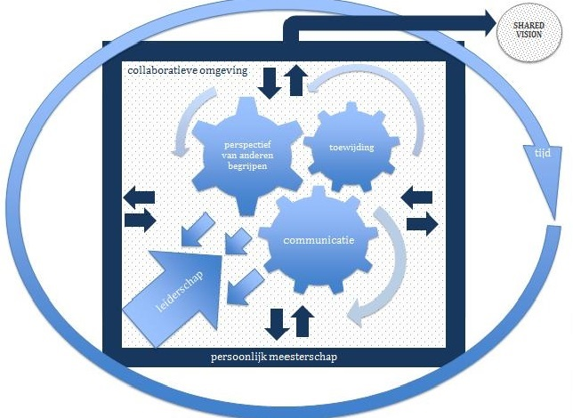
Figuur 1: Componenten in de totstandkoming van een gedeelde visie

Figuur 2: Toevoeging nieuwe componenten in de totstandkoming van een gedeelde visie

